Nom : Delchard Maryne 5émé2 EVALUATION D'ELECTRICITE
Domaine | Compétences | Critères de réussite
D 1.3 | Passer d'un langage à l'autre | Je sais passer d’une consigne écrite ou d’une photographie à un schéma.
D 4 | Mener une démarche scientifique | Je sais exploiter des résultats issus d'observations
D 4 | Mener une démarche scientifique | Je suis capable de mener un raisonnement logique simple sur les circuits électriques.

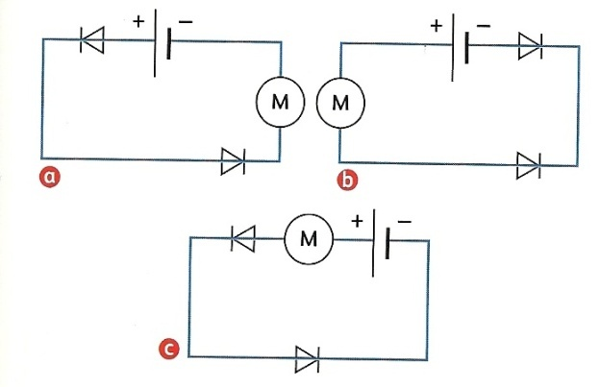
Exercice 1:
3
1
- Dans quel(s) circuit(s), le moteur fonctionne-t-il ? Explique.
6
2
5
4
Le moteur fonctionne dans la situation a et le c car la diode et passante. 2- Dans le(s) autre(s) cas, pourquoi le moteur ne peut-il pas fonctionner ? Explique avec les diodes numérotées.
Le moteur peut pas passer dans le circuit b car la diode et a l’Enver. 3- Reproduis le ou les schémas des circuits où le courant circule et représente le sens conventionnel du courant.
M

Exercice
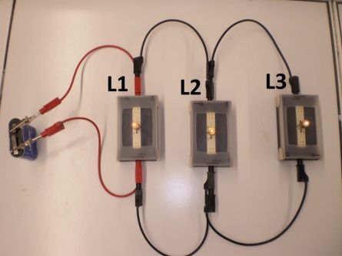
- Fais le schéma du circuit photographié.

- Combien de boucles comporte-t-il ? Dessine-les sur ton schéma avec des couleurs différente. Il y a 3 boucles. 3- Si la lampe L₁ grillait, les autres lampes brilleraient-elles encore ? Explique.
Oui les autres lampes brillerons toujours car elle ne sont pas dans la même boucle. 4- Ajoute sur ton schéma un interrupteur pour commander les trois lampes. 5- Indique le sens conventionnel du courant.
Exercice 3:
1- Fais le schéma d'un circuit comportant un générateur et deux lampes L₁ et L₂ en série. 2- Ajoute une lampe L₃ branché en dérivation sur la lampe L_{1.}
G

Exercice 4 :
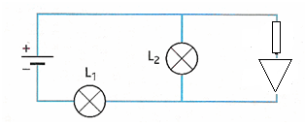
- Reproduis le schéma et écris le nom des dipôles à côté de chaque symbole.
- Dessine les boucles de courant.
- Les lampes L₁ et L₂ sont-elles branchées en boucle simple ou en dérivation ? Explique.
La lampe L1 et L2 sont branché en boucle simple .
- D’autres dipôles sont associés en série, lesquelles ?
Je pence que la pile et la Del sont en série.
- Si la lampe L₂ grillait, les autres dipôles fonctionneraient-ils encore ? Explique.
Si la lampe L2 grillait je pense que les autres dipôles fonctionneraient encore car la lampe L2 ne s’aire pas à grand-chose en particulier.
- Si c'était la lampe L₁ qui grillait, qu'aurions-nous observé ? Explique.
Si sa aurais été la lampe L1 la lampe L2 se serai éteinte.
Résistance
Lampe
Lanpe

Pile

Lampe
Del

